薪酬申报平台

由于高校目前学生众多，财务项目繁多、发放项目多种多样，为学生发放助研费、为职工发放其他各种收入、为客座教授、外聘人员发放劳务费等的需求多种多样，涉及金额越来越大，使财务人员长期处于重复的机械劳动中，由于涉及的财务项目和发放项目的众多，也使得生成的单据信息不能完全保证准确。为了避免以上情况的发生，提高财务人员工作效率、节省人工成本，收入网上申报平台应运而生。
它的使用对象主要是各个院系的老师、被老师授权的学生、学校内部各部门的财务申报人员等。在整个申报流程中，由于有计算机进行各种数据合法性的校验，保证了整个申报流程的数据完整性和正确性，提高了申报的效率，由于同时提供了网上的财务单据审核功能，使得申报者提交的信息可以在被财务人员审核后第一时间得到回馈信息，充分的让使用者感受到“零等待”的感觉。
此系统可支持各类收入的“网上申报”和“网上的财务审核”功能，同时提供了丰富的个性化操作来简化发放费用的申报操作，如多种电子数据文件的导入导出、可定制的财务打印单据模版、完善的财务授权系统、精致的统计图形报表、和银行的实时通讯保证银行卡号准确性校验以及和账务系统财务项目余额额度的精确比对与同步。在系统可支持的条件下，迅速、安全、完整的完成各类收入的发放和及时到账，完美达成系统使用者的需求，大大改进了以往非电算化模式下其他收入申报的种种操作繁琐、需要人工数据校验比对等缺点。
《网上申报系统》包括“学生酬金发放申报”、“职工个人工薪其他收入网上申报”、“校外人员劳务网上申报”三大模块。
- 学生酬金发放申报
可支持助研费等费用的网上申报和网上的财务审核功能
- 职工个人工薪其他收入网上申报
可支持校内职工其他收入等费用的网上申报和网上的财务审核功能
- 校外人员劳务网上申报
可支持校外人员劳务费等费用的网上申报和网上的财务审核功能
此外网上申报系统又增加了学生公共经费发放、校内人员公共经费申报、校外人员公共经费申报三大模块，从公共经费中为学生发放助研费、酬金，为教工发放酬金，为校外劳务人员发放劳务费等。
本系统的数据并非独立产生，而是依托于补助金、助学金管理系统、工资系统、账务系统和人员基本信息同步，同时在银行账号等安全性校验方面则直接跳过账务系统接口等直接与银行合法性校验，本系统的结构如下图所示：

第一节 前台申报程序的使用
1、网上申报总体功能说明
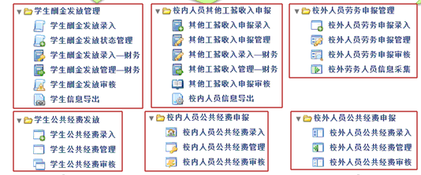
“网上薪酬申报”6个功能，每一种每个月都支持10万笔申报
（1）学生酬金发放管理
用于学生研费、奖金金、劳务费等的发放申报。学生发钱一般是不计税的，如果计税的话也是按照“劳务税”计税
（2）校内人员其他工薪收入申报
用于学校正式在职人员课酬、奖金、奖福金、科研工资以及加班费等的发放申报，这部分申报数据在计税时将采用“工薪税”的计税方法
（3）校外人员劳务申报管理
用于学校非正式人员、校外人员评审费、人工费、劳务费、临时用工工资等的等的发放申报，这部分申报数据在计税时将采用“劳务税”的计税方法
（4）学生公用经费发放
从公用经费中为学生发放助研费、酬金
（5）学生公用经费发放
从公用经费中为教工发课酬、奖金、奖福金、科研工资以及加班费等
（6）学生公用经费发放
从公用经费中为学生发放评审费、人工费、劳务费、临时用工工资等

2、学生助研费
在此，可随时进行学生酬金、助研费、奖学金等的发放申报。 申报数据在网上审核通过后，申报人打印有二维码和财务审核签字的“发放表”纸质文件，请负责人、经办人、领用人签字后交计财处相关部门（根据财务审核签字判断）进行帐务处理。计财处在收到发放表纸质件后1-2个工作日内，将发放金额转入学生关联的银行卡内
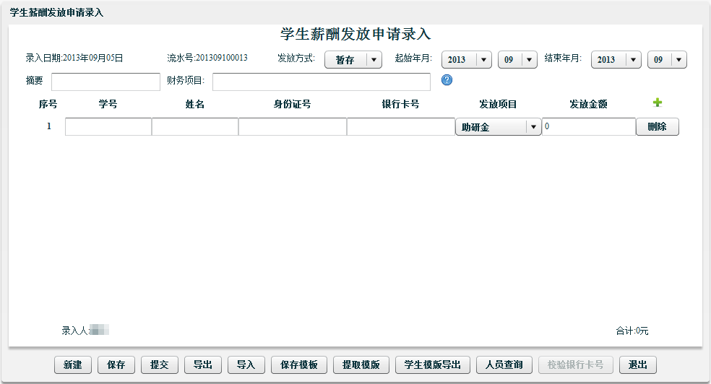
（1）申报数据录入
在申报录入过程中，根据需要选择发放的“起止年月”和“结束年月”(服务器系统默认当前年月)，“结束年月”不能大于系统时间，否则无法保存；这个时间对系统来讲没什么意义，但打印申报单时需要打印出来。
再选择一种“发放方式”（发放方式的默认值、以及是否可以修改取决于系统参数中“学生当前发放方式”和“学生锁定支付方式”这两项的设置）；再写上“摘要”，如果不填系统可以自动生成，这个“摘要”不要写太长，最多60个字符（30个汉字）。
然后就是具体申报数据的录入：填写“学号”，系统会自动根据学号关联学生姓名、身份证号、银行卡号等信息，如果系统提示“此学生不存在”，说明录入的学号不存在，或该学生无效（pxsdm中isok='0'）
再继续选择“发放项目”、填写“发放金额”。若需要录入多位学生可点击发放金额后面的绿色“十字”进行添加，或在发放金额栏敲回车也可以增加新行；或是点击每行数据后面的【删除】按钮，删除一行记录。
在录入过程中，如果不知道学生的“学号”可以通过【人员查询】按钮，系统弹出“学生信息查询”界面，在输入框中输入关键字（学号或姓名）后单击“查询”按钮可进行模糊查询，查询结果显示在上方列表中，选中列表中某一个学生，然后单击“提取”按钮即可将该学生录入当前单据记录中。
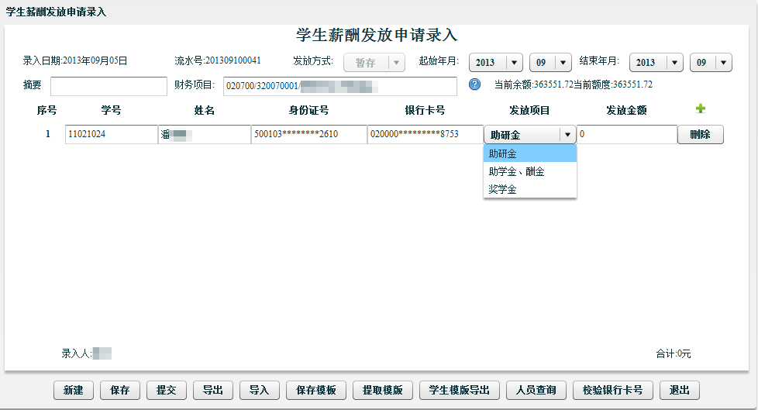
当所有的申报数据输入完毕后，还需要为本单申报指明一个财务系统中的“经费项目”，以告知财务此次发放使用哪个财务项目的经费。单击以上界面中财务项目栏右侧的“问号”按钮，在系统弹出界面中选择某个项目最左列的复选框，单击“选取”按钮即可。注意：一张申报单上无论有多少条学生信息，都只能使用一个"发放项目"进行申报、使用一个“财务项目”进行经费结转。当你修改任一条学生记录的“发放项目”时，其他学生的发放项目也会随之修改。
待全部录入完毕后，点【保存】按钮，或是【提交】按钮，此时若程序发现用户未录入账务项目，则会弹出“账务项目”列表，以便用户选取。
“保存”和“提交”说明申报数据的两种状态：“保存”意味着“草稿状态”，这时数据尚不能被财务处接收，这张申报单还可以随时调出来修改；而“提交”意味着“正式状态”，提交后经办人可持纸质单据到财务处办理，数据会被财务处接收到，而这张申报单不能再调出来修改。
提交时若程序校验录入信息正确无误，且系统参数配置->审核功能配置->学生是否审核选“否”，会给出提示：提交成功，是否直接打印单据，或跳至管理页面?选择“确定”，系统将在新选项卡中显示打印页面；选择“取消”，将跳到“学生酬金发放状态管理”界面。
在“提交”之前，申报人如果想把申报数据存为副本，可点击【导出】按钮，可以将录入的信息以excel形式导出。
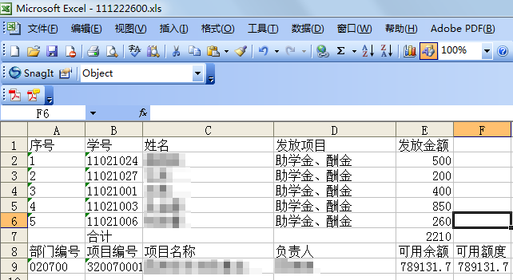
本次申报录入完毕后，点【新建】按钮，可再录入另一笔单子的时候可直接进行。这时,流水号随着也会加1,其他信息均为初始状态值。
（2）申报数据导入
如果申报在有excel格式的申报数据，可通过导入的方式向财务处进行申报。
在界面中，点击“导入”按钮可以将预先生成好的excel文档里的合法信息导入到录入页面中，导入文件的标准格式(导入的信息为录入学生信息)举例如下：
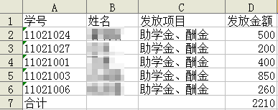
注：如果您试图以以往导出的文件为蓝本制作导入文件，需要将其中的序号列以及最后两行（部门编号、项目编号、项目名称、负责人、可用余额、可用额度）去掉，只保留学号、姓名、发放项目、发放金额列和合计行，如上图所示。“学号”“姓名”为文本格式，“发放项目”写汉字，必须与申报项目的中文名称一样。
为了便于制作导入文件，避免不必要的错误和漏项，本系统预置了学生模版文件，用户可以通过单击界面底部的“学生模版导出”按钮导出这个文件 。
（3）通过模板导入
如果有些申报是周期性的，或是内容比较接近的，可以通过“模板导入”的方式减轻工作量。当发放信息后，单击“保存模版”，可以将当前录入的信息保存为模版。
需要数据时，通过“提取模版”，可以看到以往保存过的模版的列表
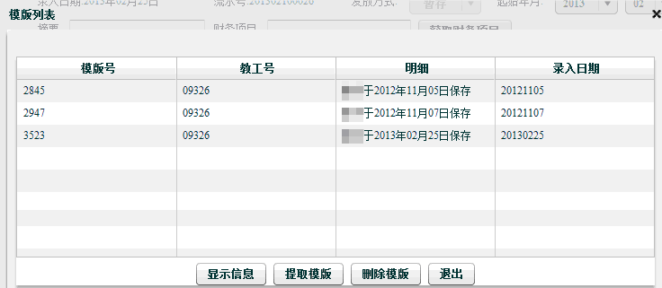
选择模版号,点击“显示信息”按钮可查看该模版中存储的信息。选择模版号,单击“提取模版”按钮，可以将该模版中的信息提取到当前录入界面，单击“删除模版”按钮可以将模版直接删除，单击“退出”按钮可以回到录入界面。
注：保存模版和提取模版功能在需要对同样一批学生进行重复发放时特别有用，可大大减少重复劳动的工作量。当模板被接收收，系统首先对“学号+姓名”进行校验，在导出、导入过程中会存在时差，如果这段时间内学生基本信息可能会发生变化（比如换专业、换学院之类），这不不要紧，系统会重新计算学生的基本信息，以和数据库中一致。

（4）学生酬金发放状态管理
用户可以对已录入信息进行状态管理，包括对录入单据的修改、删除、复制和打印。状态管理页面提供了单据的基本信息状态，如录入日期、流水号、审核状态、单据审核返回错误信息以及财务是否提取接收。
在"学生酬金发放录入"功能中保存的单据可以进一步进行修改、复制、打印、删除操作。单击学生酬金发放管理菜单下的“学生酬金发放状态管理”将进入学生薪酬发放状态管理的主界面，修改左上角的年份和月份可以查询其他年月的单据。
在“管理”功能中，可操作的内容和申报单“状态”有关：如果是“保存、未提交”状态，则可修改、复制和删除，但不能打印；如果是“已提交”状态，则可以打印、复制和删除，则不可修改。
在“复制”过程中，只复制数据，而人员信息，包括银行卡号身份证号等、时间、流水号等，全部同步当前数据库中的基础信息，不会出现不一致现象。
如果加了“审核”环节，会显示“审核人”；包括前台会计打回来的单子，会计写的原因，会显在“错误原因”中；如果制单成功，会显示凭证号

1. 修改
若当前流水号仅是保存状态或者是审核未通过时,则修改按钮为可用状态,点击进入修改页面,修改页面的操作步骤与录入页面的操作步骤相同。
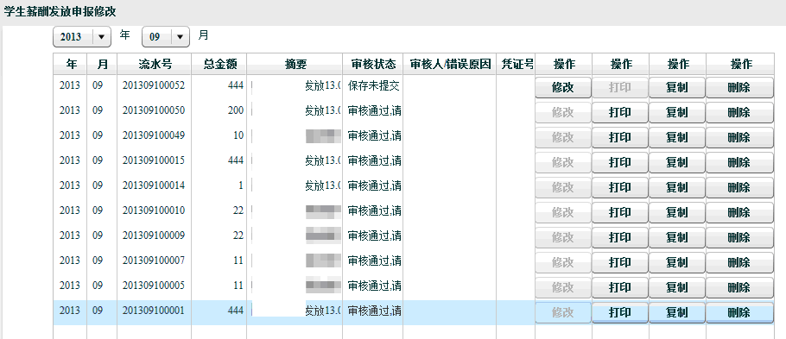
2. 打印
打印页面只有审核之后才可打印,点击进入打印页面(若无审核环节,在提交之后便可打印)
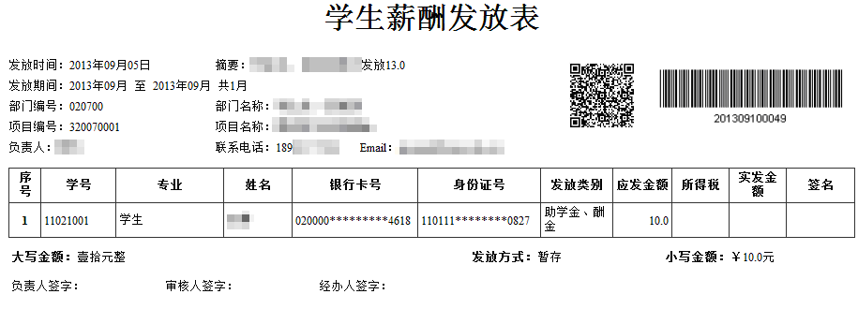
3. 复制
在财务未提走之前均可以进行复制，点击复制按钮进入复制页面,复制页面操作与录入页面操作相同
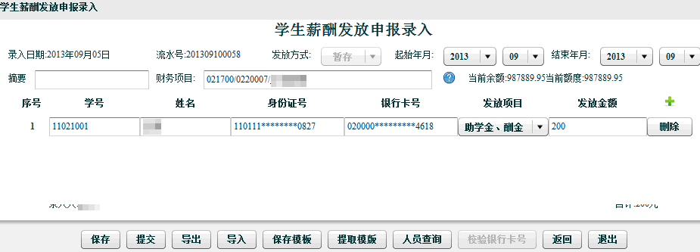
4. 删除
点击删除按钮，弹出提示框，要求用户确认删除，点击yes,该流水号下的信息将被删除。
当用户提交完毕以后，拥有审核权限的财务人员（可在管理员界面分配不同角色来进行审核）可通过查看单据信息对单据内容进行审核，并决定是否允许通过，而审核人员审核完毕以后，审核结果会实时反馈给申报人，申报人根据审核结果可选择打印出纸质单据，申报院系盖章，经费负责人签字后，提交财务处理，或根据审核的错误信息进行单据内容的修改。
在审核阶段，本系统给予审核人员尽量大的权限对提交的数据进行查看和审批，同时为了简化审核流程，对审核单据的方式也提供了多种模式进行选择，方便了对已知单据的单独、多选和全部审核功能，方便了审核人员的操作，节省了审核阶段多笔流水的重复审核。在数据的安全性上本系统也做出了充分的考虑，单据信息只有在审核人员审核成功以后才会被允许打印，并附加唯一认知标识（条形码号为唯一），此时单据才被认为有效，通过这种技术使得往审批过程中的安全性得到了完善的解决。为了方便审核人员对单据的查询，在审批页面上也有对不同单据审核状态的过滤，方便了单据的查询和统一归类。

(5)学生酬金发放审核
已提交的单据需要经过有相关权限的人员的审核才能由财务部接收，单击学生酬金发放管理菜单下的“学生酬金发放审核”将进入学生薪酬发放审核的主界面，系统默认显示当前年度月份、当前日期、状态为等待审核中的单据列表，如图所示：
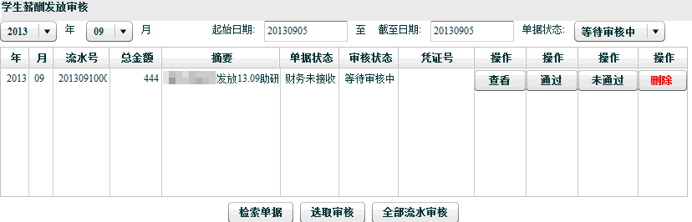
修改上方的年月、起始日期、截至日期和单据状态，然后单击“检索单据”按钮可以按修改后的检索条件检索单据，显示在列表中。
选中某一个状态为等待审核中的单据，单击“查看”按钮，可以查看该单据的具体内容，确认无误后返回，单击该单据所在行的“通过”按钮或者界面底部的“选取审核”按钮，可以完成对该单据的审核，并提示“审核通过，请打印单据送财务处”。单击该单据所在行的“未通过”按钮，系统将弹出如图所示的窗口要求审核人员填写审核不通过的原因。
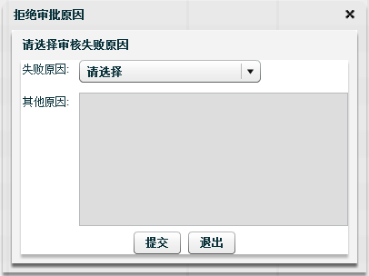
填写完毕后单击“提交”按钮即可。录入该单据的人员登录后，将会在学生酬金发放状态管理这个功能里面找到该单据，并看到审核未通过的原因，进行修改后可再次提交，提交后该单据又回到等待审核中的状态。
单据列表支持按住Ctrl选取不连续的多条记录，按住Shift键选取连续的多条记录，单击“选取审核”按钮可以一次性将选中的所有记录置为审核通过状态。单击“全部流水审核”可以一次性将列表中所有的记录置为审核通过状态。

(6) 学生信息导出
为了方便用户在Excel文件中查看和处理学生信息，系统提供了学生信息导出功能，单击学生酬金发放管理菜单下的“学生信息导出”将进入学生信息导出的主界面，在左边选择入学年度，从树形结构中选择院系后，右边将显示出相应的学生列表，如图所示：
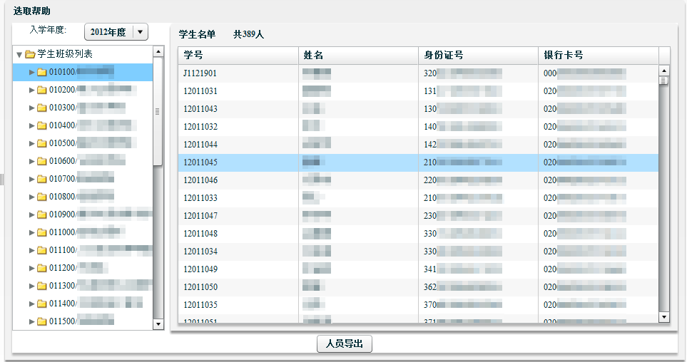
单击“人员导出”按钮将把列表中全部内容导出到一个Excel文件中。
(7) 生成会计凭证
财务处操作人员制单时，通过单据流水号（条型码）仅调出在酬金发放系统中单据状态为审核成功的单据，进行发放、计税并生成会计凭证。
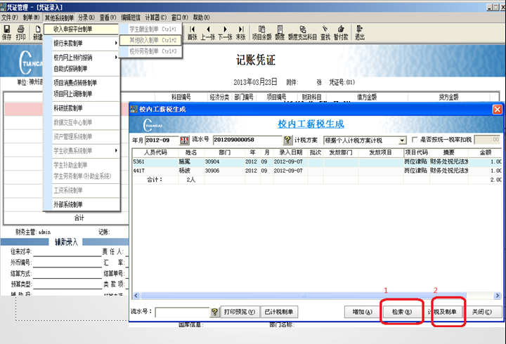
学生酬金系统生成的记账凭证，系统会实时回写凭证信息和凭证号至申报平台供日后查询使用。此时平台回馈的单据记录状态也会从审核完成变成财务已制单，作为已经提取成功的标记，并返回凭证号在单据管理页面中显示。从而快速的响应给用户当前提交单据的状态，节省用户操作的时间。
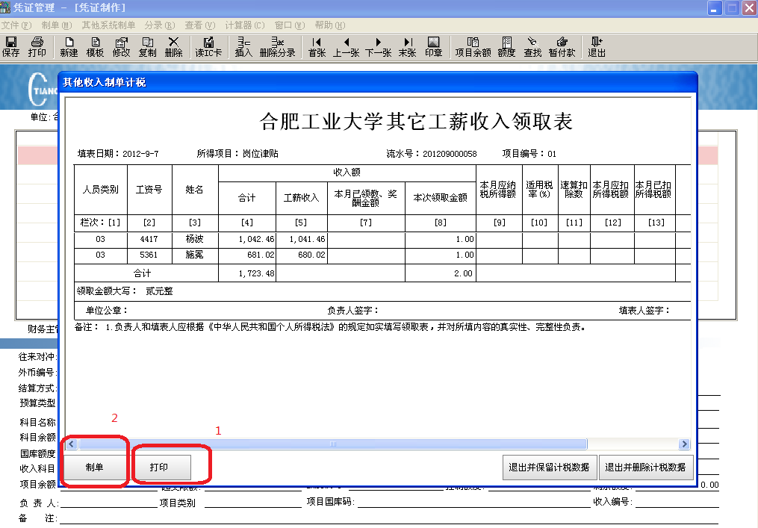
（7）、发放数据的银行发放
第一步实现由系统导出待发放数据，根据固定格式传输给银行，进行发放；第二步使用银校互联系统，根据唯一流水号进行检索，进行助研费的批量银行打卡（实时到账）。

3、学生助研费录入-财务
这部分功能的操作方法与“学生酬金发放录入”部分完全相同，只是使用者有所不同，通常“学生酬金发放录入”功能的用户是普通的项目管理人员，“学生酬金发放录入-财务”功能的用户是财务部门的项目管理人员，而且增加了“批量录入帮助”功能，以方便用户对一批学生发放相同金额的酬金时，能够方便地批量录入单据明细信息。批量录入帮助功能的使用方法如下：
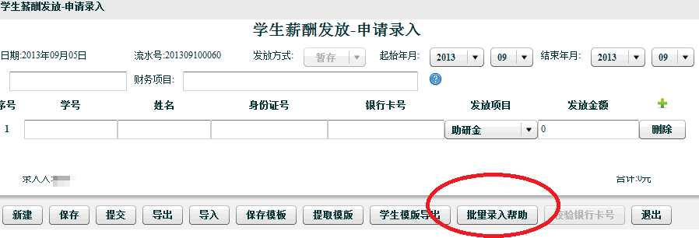
单击“批量录入帮助”按钮，可以进行批量录入界面，在左边指定入学年度，从学生“班级列表”中选定院系和班级，（可以跨学院）中间将显示学生名单列表，选择需要录入的人员，放入提交名单中，填写发放金额和发放项目
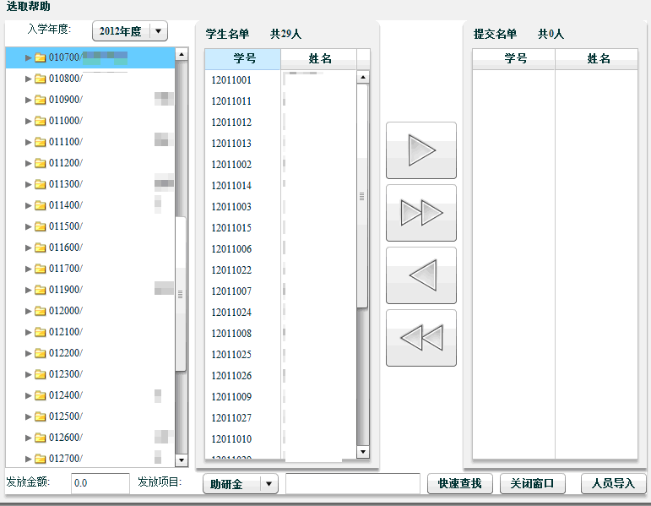
点击人员导入后，将数据批量录入到主界面：
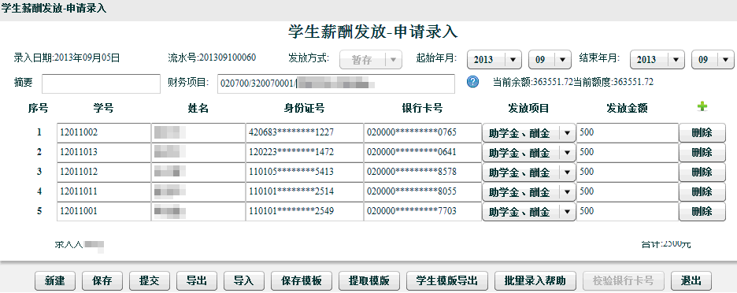
其他功能操作方法完全相同，这里不再赘述。
4、校内人员工薪申报
在此，可随时进行校内教职工课酬、科研酬金、加班费、津贴以及其他工资外收入的发放申报。 申报数据在网上审核通过后，申报人打印有二维码和财务审核签字的“发放表”纸质文件，请负责人、经办人、领用人签字后交计财处相关部门（根据财务审核签字判断）进行帐务处理。计财处在收到发放表纸质件后1-2个工作日内，将发放金额转入教工关联的银行卡内
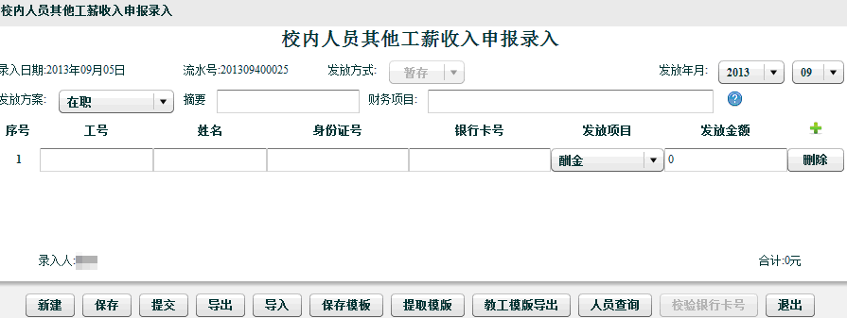

（1）申报数据录入
在申报录入过程中，根据需要选择“发放年月”系统默认为当前年月（是否可以修改取决于“系统参数”中“开启职工跨月发放”选项）。这个年月和计税没关系，只能说明申报的时间，在财务处作计税处理时，按照当时月份的收入状况来计税。
再选择一种“发放方式”（发放方式的默认值、以及是否可以修改取决于系统参数中“教工当前发放方式”和“教工锁定支付方式”这两项的设置）；再写上“摘要”，如果不填系统可以自动生成，这个“摘要”不要写太长，最多60个字符（30个汉字）。
然后就是具体申报数据的录入：填写“工资号”，系统会自动根据工资号关联职工姓名、身份证号、银行卡号等信息，如果系统提示“此人员不存在”，说明录入的工号不正确，或该职工无效
再继续选择“发放项目”、填写“发放金额”。若需要录入多位学生可点击发放金额后面的绿色“十字”进行添加，或在发放金额栏敲回车也可以增加新行；或是点击每行数据后面的【删除】按钮，删除一行记录。
在录入过程中，如果不知道学生的“职工号”可以通过【人员查询】按钮，系统弹出“人员信息查询”界面，在输入框中输入关键字（工号或姓名）后单击“查询”按钮可进行模糊查询，查询结果显示在上方列表中，选中列表中某一个人员，然后单击“提取”按钮即可将该人员录入当前单据记录中。
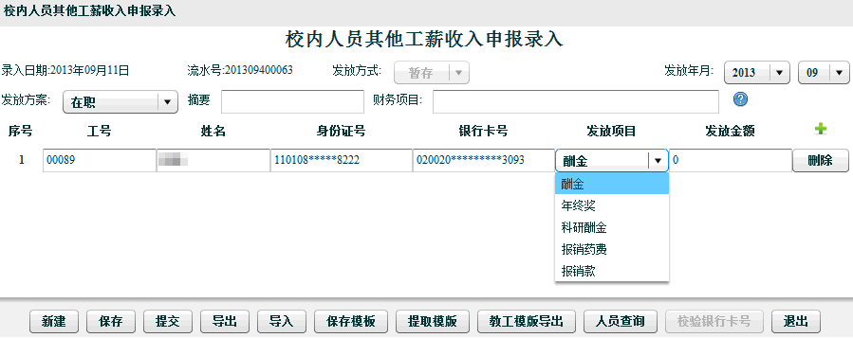
当所有的申报数据输入完毕后，还需要为本单申报指明一个财务系统中的“经费项目”，以告知财务此次发放使用哪个财务项目的经费。单击以上界面中财务项目栏右侧的“问号”按钮，在系统弹出界面中选择某个项目最左列的复选框，单击“选取”按钮即可。注意：一张申报单上无论有多少条学生信息，都只能使用一个"发放项目"进行申报、使用一个“财务项目”进行经费结转。当你修改任一条人员记录的“发放项目”时，其他人员的发放项目也会随之修改。
待全部录入完毕后，点【保存】按钮，或是【提交】按钮，此时若程序发现用户未录入账务项目，则会弹出“账务项目”列表，以便用户选取。
提交时若程序校验录入信息正确无误，且系统参数配置->审核功能配置->学生是否审核选“否”，会给出提示：提交成功，是否直接打印单据，或跳至管理页面?选择“确定”，系统将在新选项卡中显示打印页面；选择“取消”，将跳到“人员酬金发放状态管理”界面。
在“提交”之前，申报人如果想把申报数据存为副本，可点击【导出】按钮，可以将录入的信息以excel形式导出。
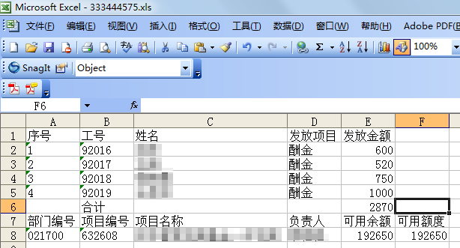
本次申报录入完毕后，点【新建】按钮，可再录入另一笔单子的时候可直接进行。这时,流水号随着也会加1,其他信息均为初始状态值。
（2）申报数据导入
如果申报在有excel格式的申报数据，可通过导入的方式向财务处进行申报。
在界面中，点击“导入”按钮可以将预先生成好的excel文档里的合法信息导入到录入页面中，导入文件的标准格式(导入的信息为录入人员信息)举例如下：
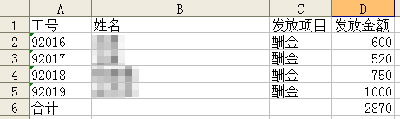
注：如果您试图以以往导出的文件为蓝本制作导入文件，需要将其中的序号列以及最后两行（部门编号、项目编号、项目名称、负责人、可用余额、可用额度）去掉，只保留工号、姓名、发放项目、发放金额列和合计行，如上图所示。“工号”“姓名”为文本格式，“发放项目”写汉字，必须与申报项目的中文名称一样。
为了便于制作导入文件，避免不必要的错误和漏项，本系统预置了“教工模版”文件，用户可以通过单击界面底部的“教工模版导出”按钮导出这个文件 。
（3）通过模板导入
如果有些申报是周期性的，或是内容比较接近的，可以通过“模板导入”的方式减轻工作量。当发放信息后，单击“保存模版”，可以将当前录入的信息保存为模版。
需要数据时，通过“提取模版”，可以看到以往保存过的模版的列表
选择模版号,点击“显示信息”按钮可查看该模版中存储的信息。选择模版号,单击“提取模版”按钮，可以将该模版中的信息提取到当前录入界面，单击“删除模版”按钮可以将模版直接删除，单击“退出”按钮可以回到录入界面。
注：保存模版和提取模版功能在需要对同样一批教工进行重复发放时特别有用，可大大减少重复劳动的工作量。当模板被接收收，系统首先对“工号+姓名”进行校验。另外，在导出、导入过程中会存在时差，如果这段时间内教工基本信息可能会发生变化（比如换部门、换卡号之类），这不不要紧，系统会重新同步教工的基本信息，以和数据库中一致。

（4）教工其他收入发放状态管理
在"教工其他收入发放录入"功能中保存的单据可以进一步进行修改、复制、打印、删除操作。单击“校内人员其他收入发放管理”菜单下的“发放状态管理”将进入“校内其他收入发放状态管理”的主界面，修改左上角的“年份”和“月份”可以查询其他年月的单据。
在“管理”功能中，可操作的内容和申报单“状态”有关：如果是“保存、未提交”状态，则可修改、复制和删除，但不能打印；如果是“已提交”状态，则可以打印、复制和删除，则不可修改。
在“复制”过程中，只复制数据，而人员信息，包括银行卡号身份证号等、时间、流水号等，全部同步当前数据库中的基础信息，不会出现不一致现象。
如果加了“审核”环节，会显示“审核人”；包括前台会计打回来的单子，会计写的原因，会显在“错误原因”中；如果制单成功，会显示凭证号
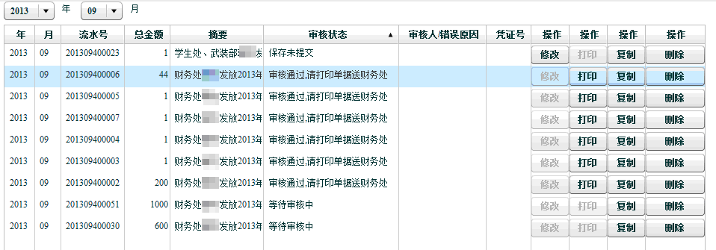
1. 修改
若当前流水号仅是保存状态或者是审核未通过时,则修改按钮为可用状态,点击进入修改页面,修改页面的操作步骤与录入页面的操作步骤相同。
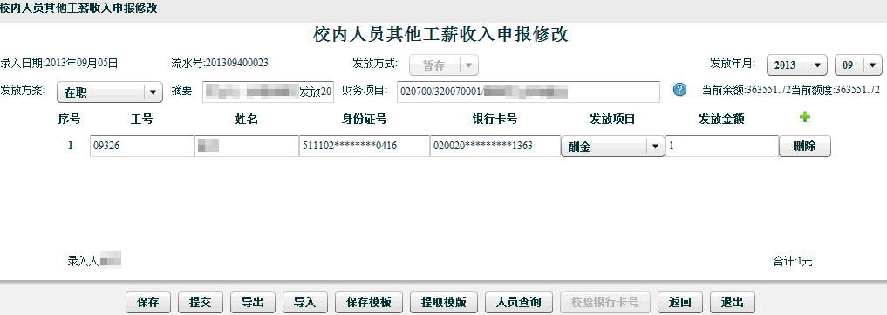
2. 打印
打印页面只有审核之后才可打印,点击进入打印页面(若无审核环节,在提交之后便可打印)
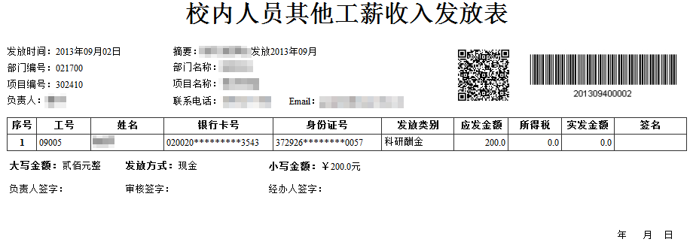
3. 复制
在财务未提走之前均可以进行复制，点击复制按钮进入复制页面,复制页面操作与录入页面操作相同
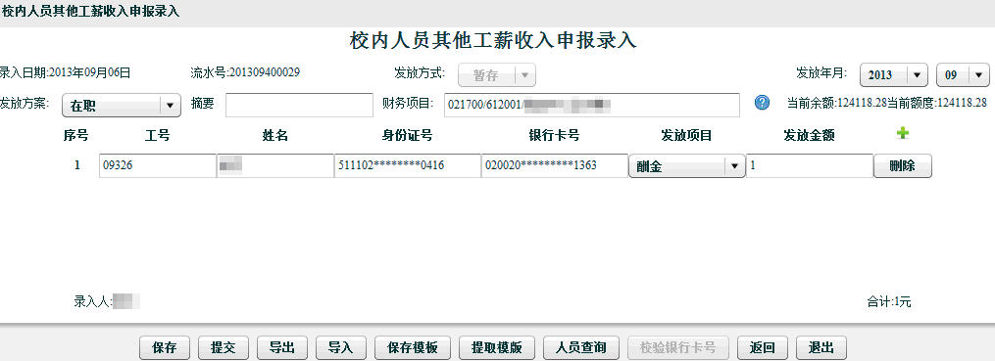
4. 删除
点击删除按钮，弹出提示框，要求用户确认删除，点击yes,该流水号下的信息将被删除。

(5)校内人员其他收入发放审核
已提交的单据需要经过有相关权限的人员的审核才能由财务部接收，单击“校内人员其他收入发放管理”菜单下的“校内人员其他收入发放审核”将进入“校内人员其他收入发放审核”的主界面，系统默认显示当前年度月份、当前日期、状态为等待审核中的单据列表，如图所示：
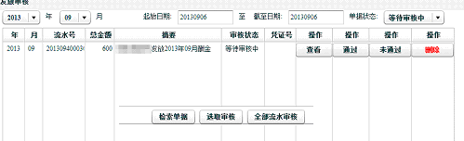
修改上方的年月、起始日期、截至日期和单据状态，然后单击“检索单据”按钮可以按修改后的检索条件检索单据，显示在列表中。
选中某一个状态为等待审核中的单据，单击“查看”按钮，可以查看该单据的具体内容，确认无误后返回，单击该单据所在行的“通过”按钮或者界面底部的“选取审核”按钮，可以完成对该单据的审核，并提示“审核通过，请打印单据送财务处”。单击该单据所在行的“未通过”按钮，系统将弹出如图所示的窗口要求审核人员填写审核不通过的原因。
填写完毕后单击“提交”按钮即可。录入该单据的人员登录后，将会在“校内人员其他收入发放状态管理”这个功能里面找到该单据，并看到审核未通过的原因，进行修改后可再次提交，提交后该单据又回到等待审核中的状态。
单据列表支持按住Ctrl选取不连续的多条记录，按住Shift键选取连续的多条记录，单击“选取审核”按钮可以一次性将选中的所有记录置为审核通过状态。单击“全部流水审核”可以一次性将列表中所有的记录置为审核通过状态。

(6) 教工信息导出
为了方便用户在Excel文件中查看和处理教工信息，系统提供了“教工信息导出”功能，在左边树形结构中选择部门后，右边将显示出相应的教工列表，如图所示：
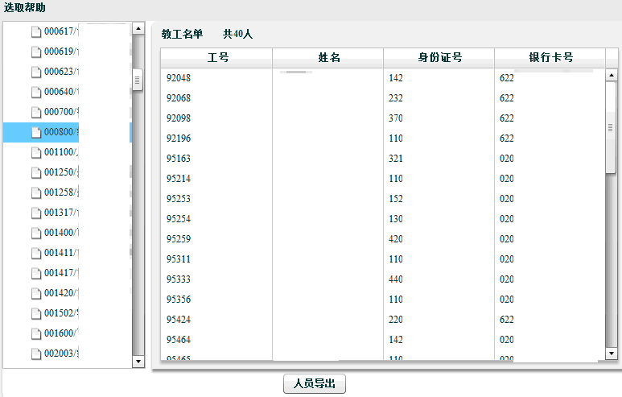
单击“人员导出”按钮将把列表中全部内容导出到一个Excel文件中。
3、其他工薪收入录入-财务
这部分功能的操作方法与“其他工薪收入发放录入”部分完全相同，只是使用者有所不同，通常“其他工薪收入发放录入”功能的用户是普通的项目管理人员，“其他工薪收入发放录入-财务”功能的用户是财务部门的项目管理人员，而且增加了“批量录入帮助”功能，以方便用户对一批教工发放相同金额的酬金时，能够方便地批量录入单据明细信息。批量录入帮助功能的使用方法如下：
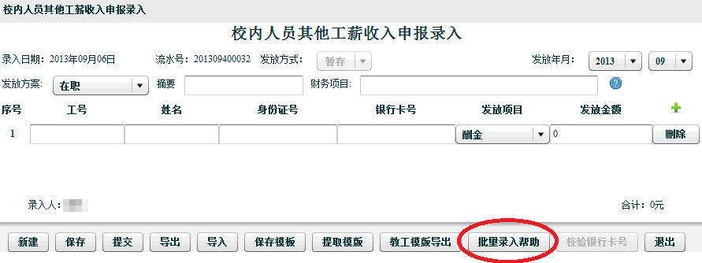
单击“批量录入帮助”按钮，可以进行批量录入界面，在左边指定入学年度，从学生“部门列表”中选定部门，（可以跨部门）中间将显示教工名单列表，选择需要录入的人员，放入提交名单中，填写发放金额和发放项目点击人员导入后，将数据批量录入到主界面：
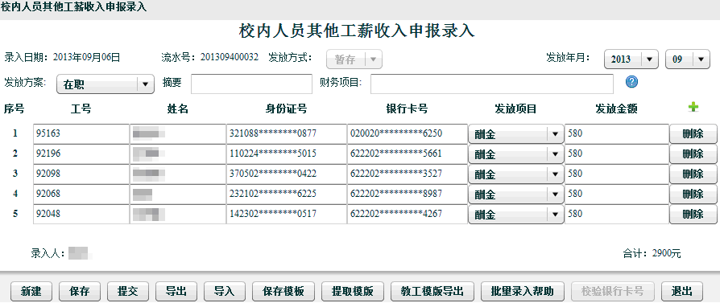
其他功能操作方法完全相同，这里不再赘述。
5、校外劳务申报
（1）校外劳务录入
单击“校外人员劳务申报管理菜单下”的“校外人员劳务申报录入”将进入校外人员劳务申报录入的主界面。当系统参数中“劳务手工录入”这一项选择“否”时，主界面显示如下：
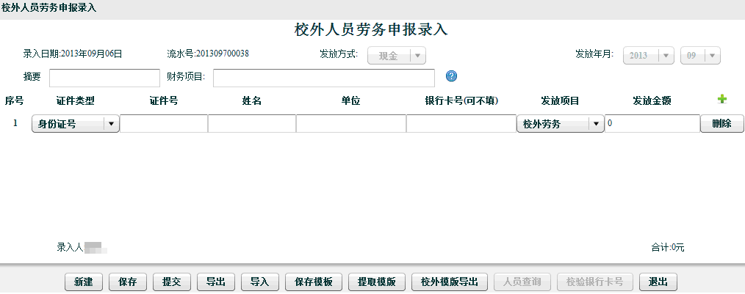
当系统参数中“劳务手工录入”这一项选择“是”时，主界面显示如下：
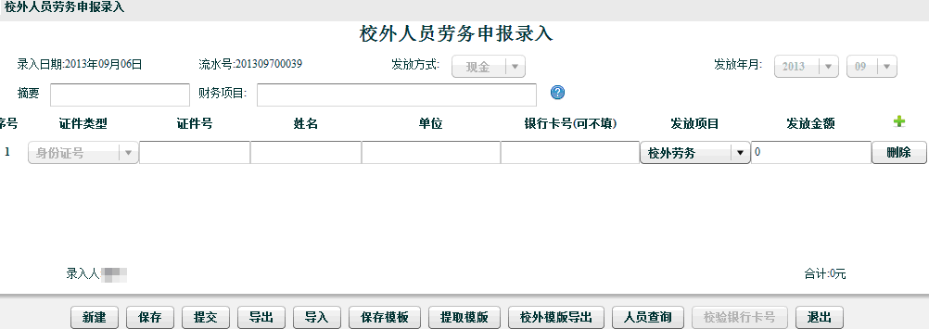
注：这两个界面的区别在于底部【人员查询】按钮是否可用。当系统参数中“劳务手工录入”这一项选择“否”时，【人员查询】按钮不可用，用户只能手工录入证件号、姓名、单位、银行卡号等劳务人员信息。当系统参数中“劳务手工录入”这一项选择“是”时，用户只能录入通过“校外劳务人员信息采集”模块采集到系统数据库中的人员。
- “发放方式”默认是哪一个以及是否可以修改取决于系统参数中“劳务当前发放方式”和“劳务锁定支付方式”这两项的设置。
- “发放年月”系统默认当前年月，是否可以修改取决于系统参数中“开启劳务跨月发放”这一项的设置。
- 填写“摘要”，如果不填可以自动生成
- 设置“财务项目”单击以上界面中财务项目栏右侧的问号按钮，系统弹出财务项目列表界面，选择某个项目最左列的复选框，单击“选取”按钮即可。
- 录入人员信息
当系统参数中“劳务手工录入”这一项选择“否”时，系统支持手工录入校外劳务人员信息，包括选择证件类型，输入证件号、姓名、单位、银行卡号等。
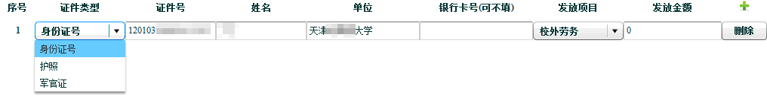
当系统参数中“劳务手工录入”这一项选择“是”时，用户可以单击底部【人员查询】按钮，从弹出窗口中选择人员，选中人员行最左列的复选框，然后单击【提取】按钮即可：
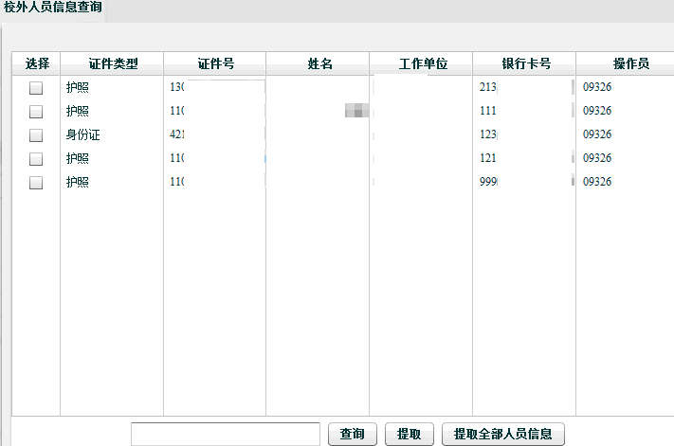
注：以上界面列表中显示的是当前登录用户通过校外劳务人员信息采集模块录入到系统数据库中的校外人员信息。通过输入查询关键字，单击【查询】按钮可以查询到所有其他用户录入到系统数据库中的校外人员信息。
当系统参数中“劳务手工录入”这一项选择“是”时，用户也可以在证件号一栏手工录入证件号，系统程序会判断该证件号是否在系统数据库中存在，若不存在会给出提示：该证件号在校外人员中不存在。
- 若需要录入多位校外人员可点击发放金额后面的绿色十字进行添加，在发放金额栏敲回车也可以增加新行。注：一张单据上无论有多少条校外人员信息，都只能走同一个发放项目。修改任一条校外人员记录的发放项目时，其他校外人员的发放项目也会随之修改。
- 若需要删除当前某行,点击某行后面的【删除】按钮即可
- 【新建】按钮在需要录入另一笔单子的时候可直接进行。点击该按钮,流水号随着也会加1,其他信息均为初始状态值。
- 填入合法信息后,需要对其进行保存,点击“保存”按钮即可。（已保存的单据要想修改需要进入校外人员劳务申报管理进行修改操作。）。保存之后,确认不需要进行修改时点击“提交”按钮提交。
- 确认录入的信息不需要修改时，可直接进行提交，省略保存。（单据可以在录入时直接提交，也可以在录入时只保存，再在修改后进行提交。）保存或提交时若程序发现用户未录入账务项目，则会弹出账务项目列表，以便用户选取；提交时若程序校验录入信息正确无误，且系统参数配置->审核功能配置->校外是否审核选“是”，会给出提示：提交成功，请选择是否跳转至管理页面?选择“确定”将跳到“校外人员劳务申报管理”界面。提交时若程序校验录入信息正确无误，且系统参数配置->审核功能配置->校外是否审核选“否”，会给出提示：提交成功，是否直接打印单据，或跳至管理页面?选择“确定”，系统将在新选项卡中显示打印页面。选择“取消”，将跳到“校外人员劳务申报管理”界面。
- 点击“导出”按钮可以将录入的信息以excel形式导出。导出的文档信息示意如下图：
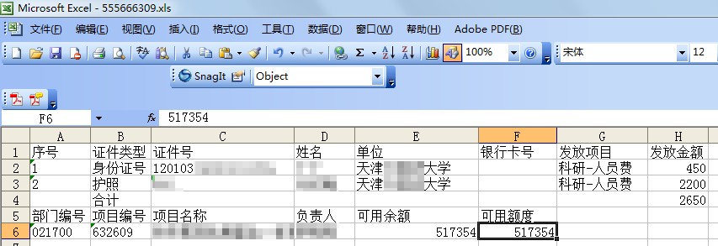
- 点击“导入”按钮可以将预先生成好的excel文档里的合法信息导入到录入页面中，导入文件的标准格式(导入的信息为录入劳务人员信息)举例如下：
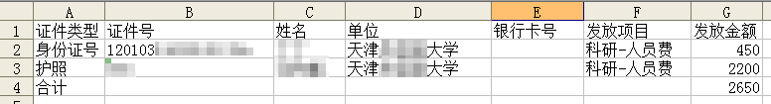
注：如果您试图以以往导出的文件为蓝本制作导入文件，需要将其中的序号列以及最后两行（部门编号、项目编号、项目名称、负责人、可用余额、可用额度）去掉，只保留证件类型、证件号、姓名、单位、银行卡号、发放项目、发放金额列和合计行，如上图所示。
为了便于制作导入文件，避免不必要的错误和漏项，本系统预置了校外劳务模版文件，用户可以通过单击界面底部的“校外模版导出”按钮导出这个文件，用Excel打开，可以看到如下的内容：
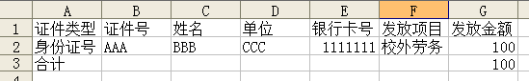
用户制作导入文件时，直接在这个文件中增加包含证件类型、证件号、姓名、单位、银行卡号、发放项目和发放金额的行，最后再修改合计行的金额即可。
注:导入的信息中不包含部门项目选项,需要重新选择。
- 录入发放信息后，单击“保存模版”，可以将当前录入的信息保存为模版
- 点击“提取模版”，可以看到以往保存过的模版的列表
单击右上角的“X”关闭当前窗口可以回到模版列表页面。选择模版号,单击“提取模版”按钮，可以将该模版中的信息提取到当前录入界面，单击“删除模版”按钮可以将模版直接删除，单击“退出”按钮可以回到录入界面。
注：保存模版和提取模版功能在需要对同样一批校外劳务人员进行重复发放时特别有用，可大大减少重复劳动的工作量。
（2）校外人员劳务申报管理
在校外人员劳务申报录入功能中保存的单据可以进一步进行修改、复制、打印、删除操作。单击校外人员劳务申报管理菜单下的“校外人员劳务申报管理”将进入校外人员劳务申报修改的主界面，修改左上角的年份和月份可以查询其他年月的单据。
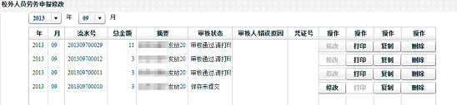
1. 修改
若当前流水号仅是保存状态或者是审核未通过时,则修改按钮为可用状态,点击进入修改页面,修改页面的操作步骤与录入页面的操作步骤相同。
2. 打印
打印页面只有审核之后才可打印,点击进入打印页面(若无审核环节,在提交之后便可打印)
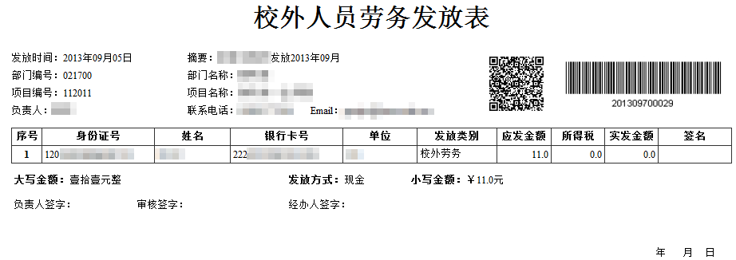
3. 复制
在财务未提走之前均可以进行复制，点击复制按钮进入复制页面,复制页面操作与录入页面操作相同
4. 删除
点击删除按钮，弹出提示框，要求用户确认删除，点击yes,该流水号下的信息将被删除。
（3）校外人员劳务申报审核
已提交的单据需要经过有相关权限的人员的审核才能由财务部接收，单击校外人员劳务申报管理菜单下的“校外人员劳务申报审核”将进入校外人员劳务发放审核的主界面，系统默认显示当前年度月份、当前日期、状态为等待审核中的单据列表，如图所示：
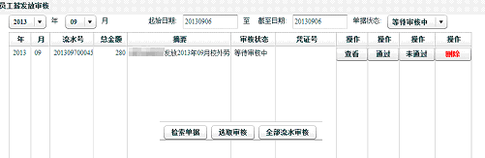
修改上方的年月、起始日期、截至日期和单据状态，然后单击“检索单据”按钮可以按修改后的检索条件检索单据，显示在列表中。
选中某一个状态为等待审核中的单据，单击“查看”按钮，可以查看该单据的具体内容，确认无误后返回，单击该单据所在行的“通过”按钮或者界面底部的“选取审核”按钮，可以完成对该单据的审核，并提示“审核通过，请打印单据送财务处”。单击该单据所在行的“未通过”按钮，系统将弹出如图所示的窗口要求审核人员填写审核不通过的原因。
填写完毕后单击“提交”按钮即可。录入该单据的人员登录后，将会在校外人员劳务申报管理这个功能里面找到该单据，并看到审核未通过的原因，进行修改后可再次提交，提交后该单据又回到等待审核中的状态。
单据列表支持按住Ctrl选取不连续的多条记录，按住Shift键选取连续的多条记录，单据“选取审核”按钮可以一次性将选中的所有记录置为审核通过状态。单击“全部流水审核”可以一次性将列表中所有的记录置为审核通过状态。

（4）校外人员劳务申报信息采集
劳务发劳务有两种情况，1是发现金2是打卡。如果是发现金，直接录就可以；如果是打卡，需要先作“采集”，以使网银那边信息完整，尤其是跨行，联行号就很重要了。
对于经常要对之发放劳务费的人员，系统提供了校外劳务人员信息采集功能，可将这些人员信息录入保存到系统数据库中，以便录入校外人员劳务单据时通过人员查询功能方便的找到这些人员。单击校外人员劳务申报管理菜单下的“校外劳务人员信息采集”，系统将弹出如下主界面，界面中列表列出的是当前用户录入过的校外劳务人员信息。
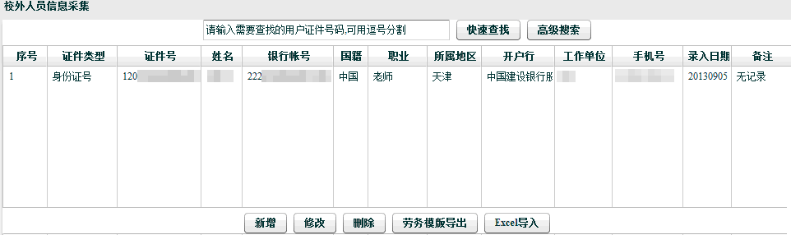
单击【新增】按钮，可以在弹出窗口中增加新的人员信息，其中红色星号栏为必填项。银行账号录入后系统程序会与系统参数中设置的开户行进行比对，确定是否跨行。
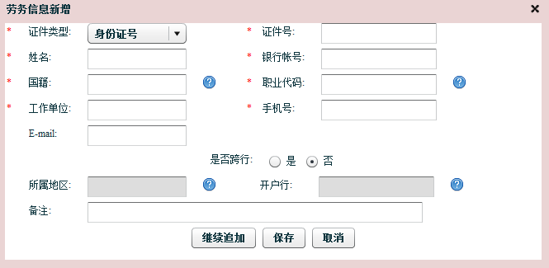
注：若系统参数配置中校外采集录入学生这一项选择了“是”，则这里保存时系统程序会拿录入的身份证号和姓名到学生信息数据库中去检索看是否有匹配的。若系统参数配置中校外采集录入教工这一项选择了“是”，则这里保存时系统程序会拿录入的身份证号和姓名到教工信息数据库中去检索看是否有匹配的。
单击【Excel导入】按钮可以将预先准备好的Excel文件中的内容导入进来，选择Excel文件后系统会载入文件内容，单击【保存】即可将文件中的记录加载到校外人员信息采集界面的列表中。
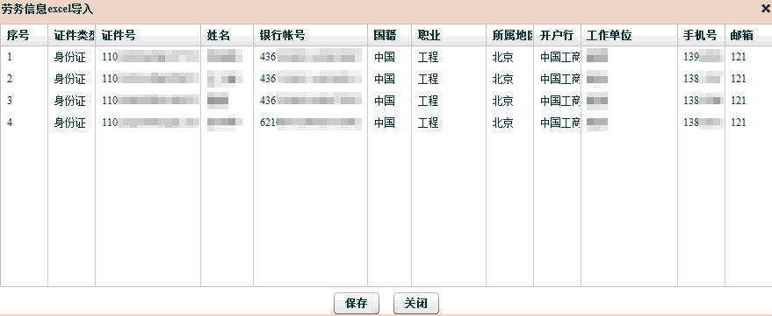

第二节 用户、角色和权限管理

系统用户、角色、权限的管理及用户授权管理等功能通常由系统管理员使用。用户与角色相关联，角色与权限相关联，用户并不直接关联权限。
1、角色管理
由于角色管理着用户和权限之间的对应关系，我们从角色管理开始介绍用户、角色和权限体系搭建的过程。
系统管理员登录系统后，在主界面上可以看到左边显示着一个树形的功能菜单，其中列示出他可以操作的全部功能。单击“角色管理”可以看到角色管理包含添加角色、查看角色、修改对应用户、修改对应权限、删除角色等多个功能。
（1）添加角色
单击“添加角色”，界面右侧将显示出添加角色的操作界面，顶部清晰的列示出4个步骤：①添加角色 ②为角色添加权限 ③为角色添加用户 ④结果。右下方显示出①添加角色的操作界面，如图所示，管理员在其中输入角色ID、角色名称、角色说明后单击“添加角色”按钮即可。
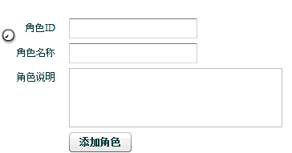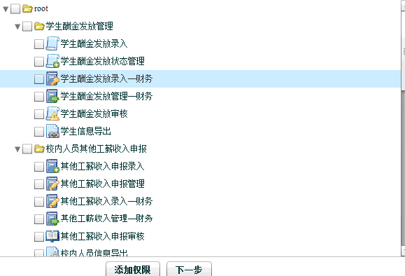
角色添加完成后系统自动进入②为角色添加权限，单击角色名称下面的系统名称，右边将显示出当前系统中所有的权限，
将需要为角色赋予的权限前面的复选框挑勾，然后单击“添加权限”按钮即可。
继续单击下一步可以进入③为角色添加用户，列表中将显示出当前系统中尚未指定角色的用户，从中选择用户后单击“添加用户”按钮即可。也可单击“跳过”按钮跳过③为角色添加用户这一步，以后可以通过角色管理中的修改对应用户功能再设置该角色的用户。
（2）、查看角色
单击“查看角色”，界面右侧将显示出当前系统中所有角色的列表。上方分页显示角色列表，用户可以自定义每页显示的记录数并随意跳转页面。在上方的搜索框中输入关键字后点“搜索”按钮可以模糊查找相关角色。单击“显示全部记录”按钮可以回到全部显示的状态。选中某一个角色，下方将列出该角色拥有的所有权限，如图所示：
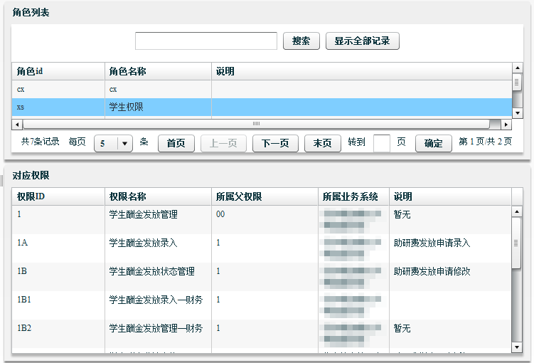
(3) 修改对应用户
单击“修改对应用户”，界面右侧将显示出当前系统中所有角色的列表。上方分页显示角色列表，用户可以自定义每页显示的记录数并随意跳转页面。在上方的搜索框中输入关键字后点“搜索角色”按钮可以模糊查找相关角色。单击“显示全部角色”按钮可以回到全部显示的状态。选中某一个角色，下方将列出该角色已有的用户和未选的用户列表，用户可以在这两个列表之间随意拖动，可以单个用户拖动，也可以选择多个用户一起拖动，最后单击“确认修改”按钮即可按列表中的设置保存角色包含的用户信息。
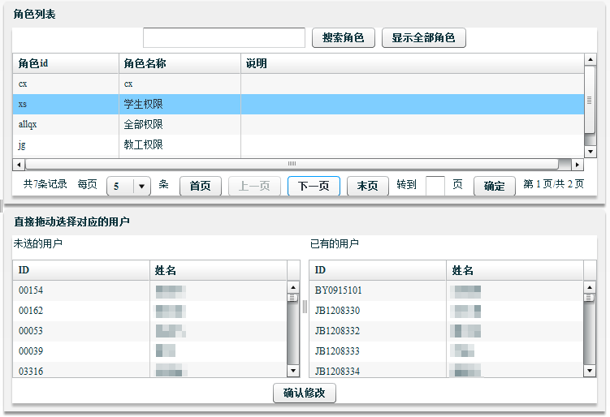
(4) 修改对应权限
用户在添加角色第二步中指定的权限可以通过“修改对应权限”功能进行修改。单击“修改对应权限”，界面右侧将显示角色列表、角色详细信息和角色对应的权限。角色列表分页显示，用户可以自定义每页显示的记录数并随意跳转页面。在上方的搜索框中输入关键字后点“搜索”按钮可以模糊查找相关角色。单击“显示全部记录”按钮可以回到全部显示的状态。选中某一个角色，右边将显示出该角色的详细信息，同时下方将显示出该角色对应的权限，调整权限的勾选状态后单击“确认修改”按钮即可修改相应角色的权限。
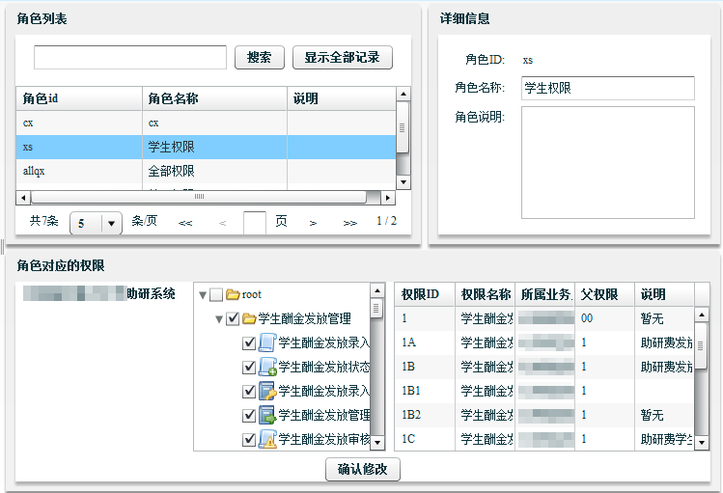
(5) 删除角色
单击“删除角色”，界面右侧将显示出当前系统中所有角色的列表。上方分页显示角色列表，用户可以自定义每页显示的记录数并随意跳转页面。在上方的搜索框中输入关键字后点“搜索”按钮可以模糊查找相关角色。单击“显示全部记录”按钮可以回到全部显示的状态。选中某一个角色，下方将列出该角色拥有的所有权限，单击“删除选中角色”按钮，即可将选中的角色删除。
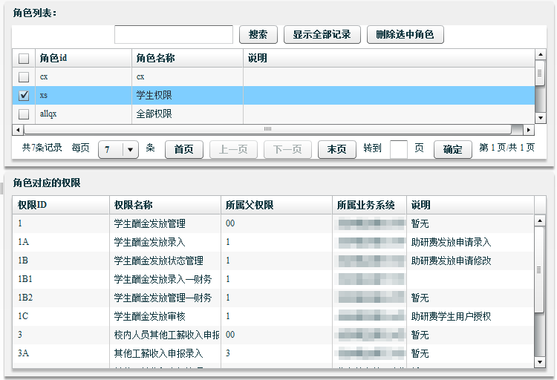
2、用户管理
系统管理员登录系统后，在主界面上可以看到左边显示着一个树形的功能菜单，其中列示出他可以操作的全部功能，单击“用户管理”可以看到用户管理包含添加用户、批量添加用户、查看用户、修改用户和删除用户等多个功能。
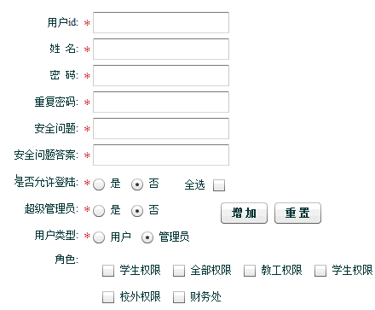
（1）添加用户
单击“添加用户”，右边将显示出添加用户界面，如图所示：
其中红色星号所标示的项目是必填项，用户id填写完毕后系统可以及时反馈该id是否可用。填写完毕后单击“增加”按钮即可增加用户。
（2）批量添加用户
本系统提供了一次性添加多个用户的功能，只要这些用户的密码、安全问题、安全问题答案、登录权限、用户类型和角色相同，就可以批量添加。单击“批量添加用户”，右边将显示出批量添加用户界面，如图所示，其中用户id一栏可以输入以空格分隔的多个用户id，其他项目的设置与添加用户无异。设置完毕后单击“增加”按钮即可。
（3）查看用户
单击“查看用户”，界面右侧将分页显示当前系统中所有用户的列表，用户可以自定义每页显示的记录数并随意跳转页面。在上方的搜索框中输入关键字后点“搜索”按钮可以模糊查找相关用户，单击“显示全部记录”按钮可以回到全部显示的状态。
（4）修改用户
单击“修改用户”，界面右侧上方将分页显示当前系统中所有用户的列表，用户可以自定义每页显示的记录数并随意跳转页面。在上方的搜索框中输入关键字后点“搜索”按钮可以模糊查找相关用户，单击“显示全部记录”按钮可以回到全部显示的状态。选中某一个用户，下方将显示出该用户的具体信息，适当修改后单击“确认修改”即可保存。
（5）删除用户
单击“删除用户”，界面右侧将分页显示出当前系统中所有用户的列表。用户可以自定义每页显示的记录数并随意跳转页面。在上方的搜索框中输入关键字后点“搜索”按钮可以模糊查找相关用户。单击“显示全部记录”按钮可以回到全部显示的状态。选中列表中某一个用户，单击“删除选中用户”按钮，即可将选中的用户删除。
3、权限管理
系统管理员登录系统后，在主界面上可以看到左边显示着一个树形的功能菜单，其中列示出他可以操作的全部功能，单击“权限管理”可以看到权限管理包含添加权限、查看权限、修改权限和删除权限等多个功能。
（1）添加权限
单击“添加权限”，界面右侧将显示出添加权限的操作界面，顶部清晰的列示出4个步骤：①选择父权限 ②添加权限 ③为权限添加角色 ④结果。右下方显示出①选择父权限的操作界面，管理员单击系统名称，列表中将显示出所有权限的树形结构，从中选择欲添加的权限的父权限，右边将显示出该父权限相应的详细信息和对应的角色，如图所示：
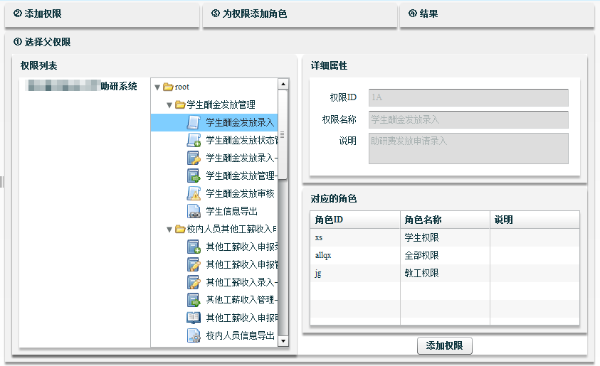
单击“添加权限”按钮系统自动进入②添加权限，如图所示：
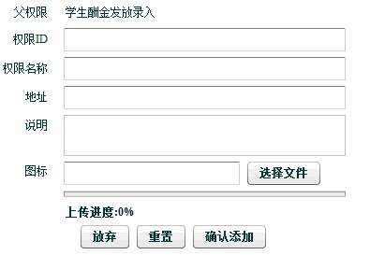
在其中输入权限ID，权限名称，地址（即：该权限功能程序所对应的链接位置），说明，设置图标（即:显示在系统主界面左侧功能菜单上各个权限名称左边的图标）后单击“确认添加”按钮即可。
添加权限后系统自动进入③为权限添加角色，将新增加的权限分配给适当的角色。
（2）查看权限
单击“查看权限”，再单击右侧的系统名称，将显示出树形结构的当前系统中所有权限的列表。选中其中某一个权限，界面右侧将显示出该权限的详细信息和对应角色的列表，如图所示：
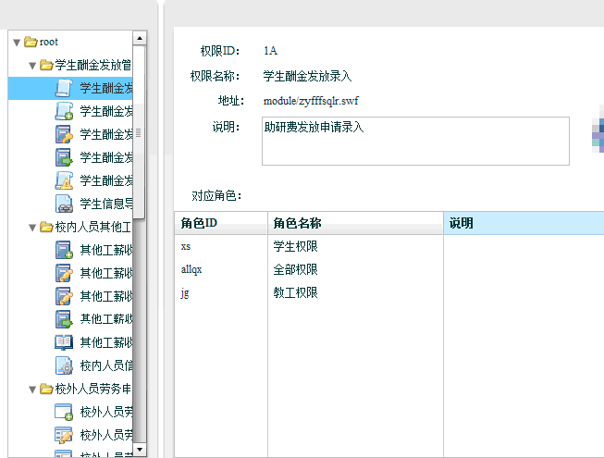
（3）修改权限
单击“修改权限”，再单击右侧的系统名称，将显示出树形结构的当前系统中所有权限的列表。选中其中某一个权限，界面右侧将显示出该权限的详细信息和对应角色的列表，如图所示：
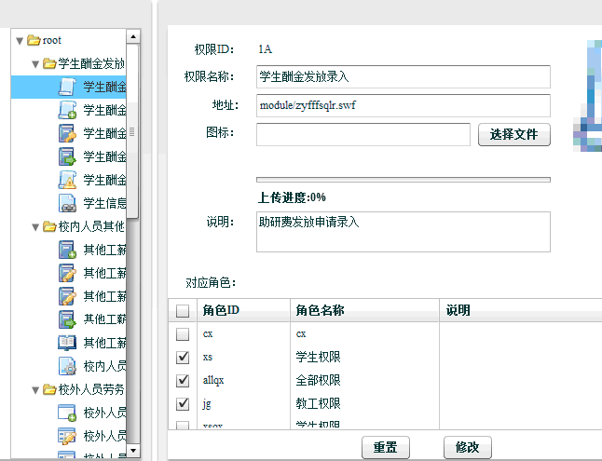
在其中做适当修改后单击“修改”按钮即可。
（4）删除权限
单击“删除权限”，再单击右侧的系统名称，将显示出树形结构的当前系统中所有权限的列表。选中其中某一个权限，界面右侧将显示出该权限的详细信息和对应角色的列表，单击“删除选中的权限”按钮即可删除当前选中的权限。
4、用户授权管理
系统管理员登录系统后，在主界面上可以看到左边显示着一个树形的功能菜单，其中列示出他可以操作的全部功能，单击“用户授权管理”可以看到用户授权管理包含账务用户授权、账务用户授权管理等多个功能。
（1）账务用户授权
具有账务用户授权功能权限的用户可以将自己管理的项目授权给其他人，使其他人也有权管理这个项目。单击菜单“用户授权管理”中的“账务用户授权”，系统弹出界面中，授权人教工号为当前登录用户的id，下方列表显示当前登录用户有权限的项目。在被授权人一栏输入要给他授权的那个人的id，在姓名一栏输入该人的姓名，从下方列表中选择项目，单击“授权”按钮即可。
（2）账务用户授权管理
系统支持对授权过的信息进行修改，单击菜单“用户授权管理”中的“账务用户授权管理”，右边列表中将显示当前登录用户授权过的用户列表，选中某个用户，下方将显示出给这个用户授权过的项目情况，如图所示，修改项目的选中状态后单击“确认修改”即可。

